**Sprint 2**

**Enterprise Aplication Devolopment**

Sprint 2 - Uma pesquisa da Universidade de São Paulo (USP), expôs uma lista de onze países onde o Brasil liderava com maior número de casos de trabalhadores com problemas de saúde mental em 2021. Segundo a OMS, o nosso país já apresentava o maior índice de pessoas com transtorno de ansiedade, chegamos a 18,6 milhões de brasileiros que se encaixam no quadro em 2019. Entretanto, a problemática excede as fronteiras.

Diante do insistente obstáculo, nossa equipe pensou e desenvolveu um projeto para ajudar aqueles que, sofrem com a ansiedade. Mesmo não sendo substituidor do tratamento psicológico e/ou psiquiátrico, o aplicativo Meraki oferece apoio e ótimas formas de alívio imediato para sintomas da doença.

Falar sobre as causas do seu sofrimento e detalhar o que você está sentindo são excelentes formas de alívio, pois assim você divide com alguém tudo aquilo que é difícil demais de carregar sozinho. Ele pode ser preenchido ao digitar ou falar, dessa forma deficientes visuais ou de mobilidade reduzida também têm seu espaço no nosso App. Ao finalizar, há a possibilidade de compartilhamento com outras pessoas, incluindo seu psicólogo/psiquiatra, se assim desejado.

Pessoas ansiosas costumam ter eventuais picos de estresse acompanhados de aceleração do batimento cardíaco e da respiração. Para esses problemas desenvolvemos uma sessão que ajuda a controlar a respiração e acalmar o usuário. Nele há um círculo que infla (inspirar) e desinfla (expirar) no ritmo ideal para acompanhamento.

Também teremos um chatbot para tornar a experiência do usuário mais interativa e dinâmica. Ele dará boas dicas e conselhos, bem como auxílio na utilização do App. A comunicação com o robô também poderá ser feita por áudio ou texto. Por meio da inteligência artificial, usaremos áudios para treinamento de nossa rede neural.

Por meio da integração do app com smartwatch será possível também armazenar dados como a velocidade do batimento cardíaco e número de passos do usuário naquele dia. Tais informações podem ser interessantes para acompanhamento pessoal do usuário e/ou para seu psicólogo/psiquiatra.

Aplicativos como Rain Rain Sleep Sounds, Calm e Mediotopia disponibilizam, assim como o Meraki, diversos sons que auxiliam a mente ansiosa a desestressar até o ponto de pegar no sono. É importante ressaltar que, diferentemente desses apps, o Meraki também disponibiliza as outras funcionalidades descritas acima para enriquecer a experiência do usuário na busca pela tranquilidade.

Para efetuar o desenvolvimento do Software, nossa equipe irá desfrutar de diversas ferramentas. Utilizaremos o Python como linguagem de programação principal, com a biblioteca Pandas pyttsx3 e SpeechRecognation para poder treinar a nossa máquina ao reconhecimento de voz. Para fazer o Chatbot, vamos usar o Watson Assistente da IBM

Também utilizaremos as funcionalidades Hibernate, JPA, React Native em Java para realizarmops conexões com o banco de dados. E o banco de dados que será utilizado é o Oracle. Nosso servidor será o SQL Azure.

Para a construção das telas, foi utilizada a ferramenta sigma e o método React Native, o softwere ArchiMade foi usado para a arquitetura de Projeto (Togaf).

Os CURDs serão dispostos da forma em que precisaremos persistir dados de Usuário, diário, tempo do controle de respiração, dados de saúde recebidos por sincronização com smartwatch, dados de aceite de armazenamento da voz do usuário, para treinamento e pesquisas, além de um tipo de diagnóstico em relação a voz do usuário, podendo assim ter um melhor proveito e experiência do uso do aplicativo.

Dessa forma teremos que Criar um usuário, com email, senha e nome, da mesma forma que um usuário poderá ser alterado, terá uma forma de alterar o perfil(e-mail, senha, foto..) da mesma forma ainda no menu inicial, o usuário terá uma opção caso tenha esquecido a senha, para alterá-la por ali mesmo, o usuário também poderá deletar seu perfil caso queira.

A criação de um diário ocorre assim que o usuário selecionar a opção ‘novo’, podendo escrever ou falar o diário, e ao final, será emitida uma pergunta de se o usuário deseja salvar as alterações no banco de dados, o mesmo serve para caso ele queira alterar determinado diário, poderá excluir caso queira, e também, terá uma listagem dos últimos cinco diários escritos na tela inicial, podendo acessar seu histórico mensal ou semanal.

Já quanto ao controle de respiração, será apenas necessário salvar o tempo que o usuário selecionou, a fim de que possamos recomendar a ele nas próximas vezes.

A aba de sincronização com smartwatch, persistirá dados da saúde do usuário, e também terá acesso aos dados antigos caso queira, será uma questão de atualização dos dados sempre que for solicitada a sincronização, não existe uma opção para deletar tais dados.

As telas de chatbot e sons relaxantes não precisam de persistir dados na tabela, a menos que o chatbot esteja falando por voz com o usuário, será emitida uma mensagem que estaremos coletando os dados da voz para conseguirmos usar nossa rede neural para classificar possíveis problemas, servindo assim para estudos também, o mesmo serve caso o usuário fale para o diário, será feito o tratamento da voz do usuário, caso ele aceite, e serão persistidos então, os

dados coletados.

.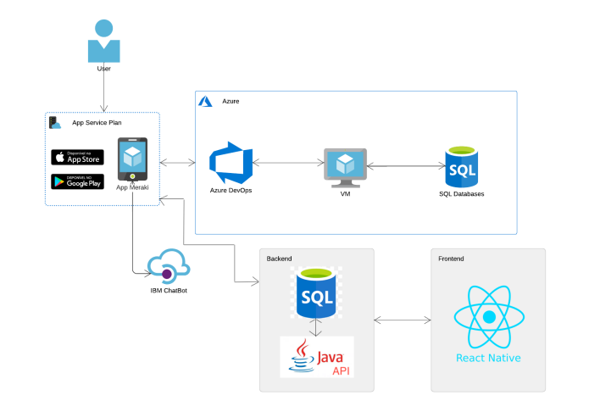

O usuário terá acesso ao App através da Play Store ou App Store, assim que baixado o aplicativo, o utilizador poderá acessar as funcionalidades, uma delas por exemplo possui integração com o IBM Watson. A plataforma terá seu banco de dados hospedado em nuvem e será construída com uma API Java e React Native.

Protótipos de telas e relacionamento do banco de dados para melhor entendimento do texto.

